BỘ GIÁO DỤC VÀ ĐÀO TẠO
TRƯỜNG ĐẠI HỌC SƯ PHẠM KỸ THUẬT HƯNG YÊN



ĐỒ ÁN 2

KIỂM THỬ WEBSITE NXB KIM ĐỒNG

NGÀNH: KỸ THUẬT PHẦN MỀM
CHUYÊN NGÀNH: KIỂM THỬ VÀ
ĐẢM BẢO CHẤT LƯỢNG PHẦN MỀM

SINH VIÊN: LÊ THỊ ÁNH
MÃ LỚP: 12522T.1
HƯỚNG DẪN: TS. ĐÀO ANH HIỂN

HƯNG YÊN - 2024
NHẬN XÉT

Nhận xét của giảng viên hướng dẫn:
.......................................................................................................................................
.......................................................................................................................................
.......................................................................................................................................
.......................................................................................................................................
.......................................................................................................................................
.......................................................................................................................................
.......................................................................................................................................
.......................................................................................................................................
.......................................................................................................................................
.......................................................................................................................................
.......................................................................................................................................
.......................................................................................................................................
.......................................................................................................................................
.......................................................................................................................................
.......................................................................................................................................
.......................................................................................................................................
.......................................................................................................................................
.......................................................................................................................................
.......................................................................................................................................
.......................................................................................................................................
.......................................................................................................................................
GIẢNG VIÊN HƯỚNG DẪN
(Ký và ghi rõ họ tên)

LỜI CAM ĐOAN

Em xin cam đoan đồ án “Kiểm thử website NXB Kim Đồng” là kết quả thực hiện của bản thân em dưới sự hướng dẫn của thầy Đào Anh Hiển
Những phần sử dụng tài liệu tham khảo trong đồ án đã được nêu rõ trong phần tài liệu tham khảo. Các kết quả trình bày trong đồ án và chương trình xây dựng được hoàn toàn là kết quả do bản thân em thực hiện.
Nếu vi phạm lời cam đoan này, em xin chịu hoàn toàn trách nhiệm trước Khoa và Nhà trường.
Hưng Yên, ngày … tháng … năm…..
Sinh viên

…………………………………..

LỜI CẢM ƠN

Để có thể hoàn thành đồ án này, đầu tiên em xin phép gửi lời cảm ơn tới bộ môn Công nghệ phần mềm, Khoa Công nghệ thông tin - Trường Đại học Sư phạm Kỹ thuật Hưng Yên đã tạo điều kiện thuận lợi cho em thực hiện đồ án môn học này.
Đặc biệt em xin chân thành cảm ơn thầy Đào Anh Hiển đã rất tận tình hướng dẫn, chỉ bảo em trong suốt thời gian thực hiện đồ án vừa qua.
Em cũng xin chân thành cảm ơn tất cả các Thầy, các Cô trong Trường đã tận tình giảng dạy, trang bị cho em những kiến thức cần thiết, quý báu để giúp em thực hiện được đồ án này.
Mặc dù em đã có cố gắng, nhưng với kiến thức còn hạn chế, trong quá trình thực hiện đề tài không tránh khỏi những thiếu sót. Em hi vọng sẽ nhận được những ý kiến nhận xét, góp ý của các Thầy giáo, Cô giáo về những kết quả triển khai trong đồ án.
Em xin trân trọng cảm ơn!
MỤC LỤC
NHẬN XÉT 2
Nhận xét của giảng viên hướng dẫn: 2
CHƯƠNG 1: TỔNG QUAN VỀ ĐỀ TÀI 10
1.1 Lý do chọn đề tài 10
1.2 Mục tiêu của đề tài 10
1.2.1 Mục tiêu tổng quát 10
1.2.2 Mục tiêu cụ thể 10
1.3 Giới hạn và phạm vi của đề tài 10
1.3.1 Đối tượng nghiên cứu 10
1.3.2 Phạm vi nghiên cứu 11
1.4 Nội dung thực hiện 11
1.5 Phương pháp tiếp cận 11
CHƯƠNG 2: CƠ SỞ LÝ THUYẾT 12
2.1. Tổng quan về kiểm thử ứng dụng web 12
2.2. Các khía cạnh kiểm thử chính: 12
2.2.1. Kiểm thử chức năng (Functional Testing) 12
2.2.2. Kiểm thử giao diện người dùng (UI Testing) 12
2.2.3. Kiểm thử hiệu suất (Performance Testing) 12
2.3. Giới thiệu các công cụ kiểm thử: 12
2.3.1. Katalon/TestComplete/Selenium IDE cho kiểm thử chức năng và tương tác giao diện 12
2.3.2. JMeter cho kiểm thử hiệu suất 12
CHƯƠNG 3: PHÂN TÍCH YÊU CẦU VÀ LẬP KẾ HOẠCH KIỂM THỬ 13
3.1. Phân tích yêu cầu kiểm thử 13
3.1.1 Yêu cầu chức năng 13
3.1.2 Yêu cầu phi chức năng 13
3.2. Kế hoạch kiểm thử 13
3.2.1. Phương pháp kiểm thử 13
3.2.2. Môi trường kiểm thử 13
CHƯƠNG 4: TRIỂN KHAI KIỂM THỬ ỨNG DỤNG WEB 14
4.1. Thiết kế kịch bản kiểm thử 14
4.1.1. Thiết kế kịch bản Kiểm thử chức năng 14
4.1.2. Thiết kế kịch bản Kiểm thử giao diện 14
4.1.3. Thiết kế kịch bản Kiểm thử hiệu xuất 14
4.2. Xây dựng và thực thi các trường hợp kiểm thử 14
4.2.1. Xây dựng và thực thi các trường hợp Kiểm thử chức năng 14
4.2.2. Xây dựng và thực thi các trường hợp Kiểm thử giao diện 14
4.2.3. Xây dựng và thực thi các trường hợp Kiểm thử hiệu xuất 14
4.3. Báo cáo và phân tích kết quả kiểm thử 14
4.3.1. Báo cáo kiểm thử chức năng 14
4.3.2. Báo cáo kiểm thử giao diện 14
4.3.3. Báo cáo kiểm thử hiệu suất 14
CHƯƠNG 5: KẾT LUẬN VÀ HƯỚNG PHÁT TRIỂN 15
5.1. Kết quả đạt được của đề tài 15
5.2. Hạn chế của đề tài 15
5.3. Hướng phát triển của đề tài 15
TÀI LIỆU THAM KHẢO 16

DANH MỤC CÁC THUẬT NGỮ
STT | Từ viết tắt | Cụm từ tiếng anh | Diễn giải
1 | SRS | Software Requirement Specification | Đặc tả yêu cầu phần mềm
2 | Web | Website | Trang web

DANH MỤC CÁC BẢNG
Bảng 3-1: Thiết kế bảng Skins lưu trữ các loại khung giao diện 15
Bảng 3-2: Thiết kế bảng lưu trữ các Module được thiết kế 15

DANH MỤC CÁC HÌNH VẼ, ĐỒ THỊ
Hình 3-1: Mô hình kiến trúc tổng thể hệ thống SEVN Framework 14
Hình 3-2: Mô hình kiến trúc chi tiết của hệ thống SEVN Framework 14
Hình 3-3: Mô hình lưu trữ cấu trúc website trên Database 14

CHƯƠNG 1: TỔNG QUAN VỀ ĐỀ TÀI
  - Lý do chọn đề tài
Trong thời đại ngày nay, website được coi là bộ mặt của 1 thương hiệu giúp quảng bá và giới thiệu sản phẩm đặc biệt là với một ông lớn trong ngành sách truyện như NXB Kim Đồng. Việc kiểm thử website NXB Kim Đồng sẽ giúp tính năng của website hoạt động đúng đắn hơn qua việc tìm ra các lỗi để khắc phục, mang đến trải nghiệm tốt nhất cho người dùng, từ đó giữ vững sự uy tín và nâng cao trải nghiệm cho khách hàng.
Giữa bối cảnh thị trường website ngày càng nhiều, người dùng ngày càng đòi hỏi cao về tốc độ, tính năng và độ bảo mật khi truy cập website. Do đó, đề tài “Kiểm thử website NXB Kim Đồng“ trở nên cấp thiết hơn bao giờ hết nhằm tìm ra những lỗi có trong website như lỗi hiển thị, tải chậm, ... để kịp thời khắc phục giúp website hoạt động mượt mà hơn, đáp ứng nhu cầu ngày càng cao của người dùng.
Hệ thống website NXB Kim Đồng đã tồn tại khá lâu nên không tránh khỏi những bất cập, hạn chế. Một số vấn đề thường gặp như tốc độ tải trang chậm, đặc biệt khi truy cập từ thiết bị di động, đã ảnh hưởng đến trải nghiệm người dùng. Giao diện lỗi thời của website cũng không còn phù hợp với tiêu chuẩn hiện đại. Kiểm thử sẽ giúp xác định và khắc phục những hạn chế này, nâng cao chất lượng và độ tin cậy của website.
Để có thể thực hiện đề tài “Kiểm thử website NXB Kim Đồng“, bên cạnh việc kiểm thử thủ công, ta cần kết hợp thêm kiểm thử tự động với công cụ phổ biến là Katalon và Jmeter sẽ giúp việc kiểm thử được dễ dàng hơn. Từ đó ta sẽ phát hiện ra các lỗi trong quá trình hoạt động, là cơ sở để nâng cao chất lượng và độ tin cậy của website, từ đó tăng thêm trải nghiệm người dùng và sự hài lòng của những vị khách hàng, tạo nền tảng vững chắc cho sự phát triển trong tương lai của một ông lớn trong lĩnh vực sách truyện như NXB Kim Đồng.
1.2 Mục tiêu của đề tài

1.2.1 Mục tiêu tổng quát
Kiểm thử được website NXB Kim Đồng đảm bảo các chức năng thực hiện đúng đắn

1.2.2 Mục tiêu cụ thể
Đề tài “Kiểm thử website NXB Kim Đồng“ cần đạt được những mục tiêu cụ thể như sau:
- Xây dựng được các kịch bản kiểm thử
- Kiểm thử được các chức năng của website NXB Kim Đồng
- Kiểm thử được các giao diện của website NXB Kim Đồng
- Kiểm thử được hiệu năng của website NXB Kim Đồng
- Biết cách sử dụng một số công cụ kiểm thử như Katalon, Jmeter, ... và áp dụng vào trang web cụ thể
1.3 Giới hạn và phạm vi của đề tài

1.3.1 Đối tượng nghiên cứu
- Đối tượng nghiên cứu:
+ Các kỹ thuật kiểm thử chức năng, kiểm thử giao diện, kiểm thử hiệu suất
+ Các công cụ kiểm thử Katalon Studio, Jmeter
- Khách thể nghiên cứu:
+ Nhân viên kỹ thuật và phát triển website NXB Kim Đồng
+ Người dùng website NXB Kim Đồng
+ Các công cụ kiểm thử như Katalon, Jmeter

1.3.2 Phạm vi nghiên cứu
- Phạm vi không gian: tại website NXB Kim Đồng
- Phạm vi thời gian: trong vòng 2 tháng (từ ngày 29/10/2024 đến 29/12/2024)
- Ý nghĩa khoa học và thực tiễn của đề tài:
Đề tài kiểm thử website NXB Kim Đồng có ý nghĩa khoa học và thực tiễn quan trọng. Về mặt khoa học, áp dụng các phương pháp kiểm thử hiện đại giúp phát hiện lỗi nhanh chóng, nâng cao chất lượng và hiệu quả của website, đồng thời giảm thiểu rủi ro và phát hiện sớm các lỗi tiềm ẩn. Về mặt thực tiễn, kiểm thử website giúp phát hiện và khắc phục lỗi, đảm bảo website hoạt động ổn định, nâng cao trải nghiệm người dùng, thu hút nhiều người dùng hơn và tăng cường sự hài lòng cũng như gắn bó của khách hàng. Điều này góp phần phát triển kinh doanh của nhà xuất bản, giúp họ vững bước hơn trong bối cảnh cạnh tranh hiện tại.
1.4 Nội dung thực hiện
- Tiến hành phỏng vấn những khách hàng của website NXB Kim Đồng để thu thập những phản hồi của họ về trải nghiệm khi mua hàng tại trang web này.
- Khảo sát trang web NXB Kim Đồng
- Sau khi thu thập yêu cầu thì sẽ xác định những hạn chế của website NXB Kim Đồng
- Lập các kịch bản kiểm thử cho website NXB Kim Đồng
- Sử dụng công cụ Katalon và Jmeter tiến hành kiểm thử chức năng, hiệu năng và giao diện của website NXB Kim Đồng
1.5 Phương pháp tiếp cận
- Khảo sát thực tế, trải nghiệm sử dụng website NXB Kim Đồng
- Khảo sát bằng phỏng vấn các khách hàng mua hàng tại website NXB Kim Đồng
- Khảo sát bằng biểu mẫu, nhờ mọi người tar lời những câu hỏi liên quan đến trải nghiệm người dùng trên website NXB Kim Đồng

CHƯƠNG 2: CƠ SỞ LÝ THUYẾT
2.1. Tổng quan về kiểm thử ứng dụng web
Kiểm thử ứng dụng web (web testing) là một kỹ thuật kiểm thử phần mềm để kiểm tra các ứng dụng hoặc trang web để tìm ra lỗi. Ứng dụng web phải được kiểm tra đúng cách trước khi đến người dùng cuối. Ngoài ra, kiểm thử ứng dụng web không có nghĩa là tìm ra các lỗi phổ biến mà còn kiểm tra các rủi ro liên quan đến chất lượng. Kiểm thử phần mềm nên được thực hiện với các công cụ và tài nguyên thích hợp và phải được thực hiện một cách hiệu quả.
Web Testing rất phổ biến trong khi kiểm thử bất kỳ ứng dụng nào khác như kiểm thử chức năng, cấu hình hoặc khả năng tương thích… Kiểm thử ứng dụng web bao gồm phân tích lỗi so với các lỗi phần mềm chung. Các ứng dụng web bắt buộc phải được thử nghiệm trên các trình duyệt và nền tảng khác nhau để có thể xác định các khu vực cần tập trung đặc biệt trong khi kiểm thử.
2.2. Các khía cạnh kiểm thử chính:

2.2.1. Kiểm thử chức năng (Functional Testing)
Kiểm thử chức năng là kiểm tra xem các thành phần chức năng của hệ thống hoạt động có đúng đắn hay không, có đúng với mục đích của người sử dụng hay không, đảm bảo cho các thông số kỹ thuật, các dữ liệu đầu ra, đầu vào, chức năng trong hệ thống hoạt động đúng quy tắc nghiệp vụ và chính xác.
Mục đích của kiểm thử chức năng là đảm bảo mục tiêu đúng đắn của từng chức năng, của mỗi ứng dụng bao gồm định hướng, dữ liệu đầu vào, xử lý và dữ liệu nhận được.
2.2.2. Kiểm thử giao diện người dùng (UI Testing)
Kiểm thử giao diện chính là kiểm tra xem giao diện sử dụng có nhất quán, rõ
ràng, có dễ sử dụng và đúng như mong đợi của người sử dụng hay không. Đảm bảo sự giao tiếp giữa người sử dụng và ứng dụng diễn ra ổn thỏa. Người dùng có thể giao tiếp với ứng dụng một cách dễ dàng mà không gặp bất cứ sự khó khăn nào về mặt giao diện.
Kiểm thử thiết kế giao diện người dùng đánh giá mức độ thiết kế “quan tâm” đến người dùng, bởi cung cấp thông tin rõ ràng, phân phát thông tin phản hồi, và duy trì tính nhất quán của ngôn ngữ và phương pháp. Ấn tượng chủ quan về tính dễ sử dụng và nhìn và cảm nhận được xem xét cẩn thận trong kiểm thử thiết kế giao diện người dùng. Các vấn đề liên quan đến giao diện, luồng tự nhiên, các nút lệnh, khả năng sử dụng, khả năng truy cập được khẳng định trong kiểm thử thiết kế giao diện.
Kiểm thử thực thi giao diện người dùng xem xét ứng dụng về hoạt động của nó. Đánh giá xem các chức năng giao diện người dùng có hoạt động đúng đắn. Nếu một điều khiển giao diện không hoạt động như được thiết kế, nó có thể sẽ thất bại trong việc cho phép truy cập đến các chức năng ở bên trong, trong khi tồn tại độc lập các chức năng đó có thể hoạt động đúng đắn. Kiểm thử chức năng thường được thực hiện đồng thời với kiểm thử thiết kế giao diện người dùng, tuy nhiên nên xem xét hai loại kiểm thử này.

2.2.3. Kiểm thử hiệu suất (Performance Testing)
Performance testing là một dạng kiểm tra hiệu suất trong đó thời gian phản hồi, tỷ lệ giao dịch và các yêu cầu phụ thuộc thời gian khác được đo đạc và đánh giá. Performance testing là kiểm tra các yêu cầu về hiệu suất có đạt được hay không. Performance testing là tiến hành và thực hiện để mô tả sơ lược và điều chỉnh các hành vi hiệu suất của mục tiêu test như một hàm của các điều kiện. Ví dụ workload hoặc cấu hình phần cứng.
Load testing sử dụng kiểm thử tải để xác minh hành vi của ứng dụng trong điều kiện tải trọng bình thường và cao điểm. Điều này cho phép bạn kiểm tra xem ứng dụng của bạn có thể đáp ứng mục tiêu thực hiện mong muốn của bạn. Nó cho phép bạn đo thời gian đáp ứng, mức sử dụng tài nguyên, và để xác định điểm phá vỡ ứng dụng của bạn giả định rằng vi phạm điểm xảy ra dưới các điều kiện phụ tải đỉnh. Kiểm thử có thể thực hiện trên cả hai mặt về khối lượng hoạt động và thời gian hoạt động.
Stress testing sử dụng kiểm thử quá tải để ước lượng hành vi ứng dụng của bạn khi nó được đẩy vượt quá điều kiện bình thường hay tới việc tải cao điểm. Mục đích của kiểm thử quá tải là phát hiện lỗi của ứng dụng được phơi bày ra chỉ trong điều kiện cao điểm. Có thể bao gồm những thứ như các vấn đề về đồng bộ hóa, điều kiện tốc độ và sự rò rỉ về bộ nhớ.
Capacity testing hay Volume testing, kiểm thử công xuất là sự bổ sung cho kiểm thử tải và nó xác định điểm cuối cùng thất bại của máy chủ. Ví dụ để phù hợp với tải trọng trong tương lai bạn cần biết có bao nhiêu nguồn được thêm vào (như CPU, RAM, dung lượng ổ cứng hay băng thông mạng) là cần thiết để hỗ trợ mức độ sử dụng trong tương lai. Kiểm thử công suất giúp bạn xác định chiến lược sử dụng quy mô nên được thêm ra hay mở rộng ra.
2.3. Giới thiệu các công cụ kiểm thử:

2.3.1. Katalon cho kiểm thử chức năng và giao diện
Katalon Studio là một bộ công cụ toàn diện cho kiểm thử tự động hóa ứng dụng trên web và điện thoại di động. Công cụ này bao gồm một gói đầy đủ các tính năng mạnh mẽ giúp vượt qua những thách thức phổ biến trong tự động hóa thử nghiệm giao diện web, ví dụ như pop-up, iFrame và wait-time. Giải pháp thân thiện và linh hoạt này giúp tester thực hiện công tác kiểm tra tốt hơn, làm việc nhanh hơn và khởi chạy phần mềm chất lượng cao nhờ vào sự thông minh mà nó cung cấp cho toàn bộ quá trình tự động hóa kiểm thử.
Một số lí do nên sử dụng Katalon cho kiểm thử chức năng và giao diện:
- Viết test case nhanh và đơn giản, được hỗ trợ cả chế độ Manual và Scripting
- Kiểm thử được các ứng dụng Web, API, Mobile và Desktop application
- Có thể sử dụng trên các nền tảng Window, Linux, macOS
- Hỗ trợ Codeless: Spy hoặc Record để tạo test case mà không cần phải viết code
- Hỗ trợ Data Driven Testing, sử dụng được các dạng external file như Excel, CSV, Database Source
- Hỗ trợ Cucumber BDD testing
- Hỗ trợ chạy từ command line, CI/CD integration, cài đặt thêm các plugins để mở rộng tính năng
- Có sẵn các built-in keywords cho Web, API, mobile, desktop application

2.3.2. JMeter cho kiểm thử hiệu suất
Jmeter là công cụ để đo độ tải và performance của đối tượng, có thể sử dụng để test performance trên cả nguồn tĩnh và nguồn động, có thể kiểm tra độ tải và hiệu năng trên nhiều loại server khác nhau như: Web – HTTP, HTTPS, SOAP, Database via JDBC, LDAP, JMS, Mail – SMTP(S), POP3(S) và IMAP(S)…
Jmeter là một phần mềm mã nguồn mở được viết bằng java. Cha đẻ của JMeter là Stefano Mazzocchi. Sau đó Apache đã thiết kế lại để cải tiến hơn giao diện đồ họa cho người dùng và khả năng kiểm thử hướng chức năng.
Kiểm thử hiệu năng là rất quan trọng, dùng để xác định ứng dụng web của mình có đáp ứng được tải cao hay không. Apache JMeter là một công cụ phổ biến dùng để kiểm thử hiệu năng, nó có một số lợi thế như sau:
- JMeter có thể được sử dụng để kiểm tra hiệu năng của cả resources tĩnh như JavaScript và HTML, cũng như các resources động như JSP, Servlets và AJAX.
- JMeter có thể cho biết số lượng người dùng đồng thời tối đa mà trang web của bạn có thể xử lý
- JMeter cung cấp một loạt các phân tích đồ họa của các báo cáo hiệu suất.
Kiểm thử hiệu năng JMeter bao gồm:
- Load Testing: Mô phỏng đồng thời nhiều người dùng truy cập một trang Web nào đó.
- Stress Testing: Mỗi máy chủ (server) web có khả năng tải tối đa. Khi tải vượt quá giới hạn, máy chủ sẽ bắt đầu phản hồi chậm và tạo ra lỗi. Mục đích của Stress Testing là tìm chịu tải tối đa mà máy chủ web có thể xử lý.

CHƯƠNG 3: PHÂN TÍCH YÊU CẦU VÀ LẬP KẾ HOẠCH KIỂM THỬ
3.1. Phân tích yêu cầu kiểm thử

3.1.1 Yêu cầu chức năng
Mục | Tên chức năng | Mô tả
1 | Quản lý tài khoản | - Đăng ký  - Đăng nhập  - Đăng xuất  - Khôi phục mật khẩu
2 | Quản lý bộ truyện yêu thích | - Hiển thị danh sách bộ truyện yêu thích  - Thêm bộ truyện yêu thích  - Xoá bộ truyện yêu thích
3 | Quản lý danh mục sản phẩm | - Hiển thị sách truyện theo thể loại  - Lịch sử, truyền thống  - Văn học Việt Nam  - Văn học nước ngoài  - Kiến thức khoa học  - Truyện tranh  - Manga – comic  - Wings book  - Giải mã bản than  - Dành cho cha mẹ  - Hiển thị sách truyện theo độ tuổi  - Nhà trẻ, mẫu giáo  - Nhi đồng  - Thiếu niên  - Mới lớn  - Tuổi trưởng thành  - Hiển thị tất cả sản phẩm  - Hiển thị theo khoảng giá  - Hiển thị theo tác giả  - Hiển thị theo thể loại
4 | Quản lý danh mục tin tức | - Hiển thị các hoạt động  - Hiển thị các sự kiện  - Hiển thị các điểm sách  - Hiển thị thông tin về sách giả - sách lậu  - Hiển thị lịch phát hành sách định kỳ
5 | Quản lý danh mục giới thiệu | - Hiển thị thông tin giới thiệu NXB  - Hiển thị thông tin giới thiệu tác giả - tác phẩm  - Hiển thị thông tin giới thiệu công tác xã hội  - Hiển thị thông tin giới thiệu về khen thưởng của Nhà nước  - Hiển thị thông tin giới thiệu quan hệ hợp tác quốc tế  - Hiển thị thông tin giới thiệu hệ thống nhà sách  - Chỉ dẫn đường đi  - Gọi tới nhà sách
6 | Tìm kiếm bộ truyện | - Tìm kiếm theo tên  - Tìm kiếm theo tập
7 | Quản lý sản phẩm | - Thêm vào giỏ hàng  - Tiếp tục mua hàng  - Cập nhật giỏ hàng  - Thanh toán  - Thêm vào yêu thích  - Mua ngay
- Quản lý tài khoản
- Đăng ký
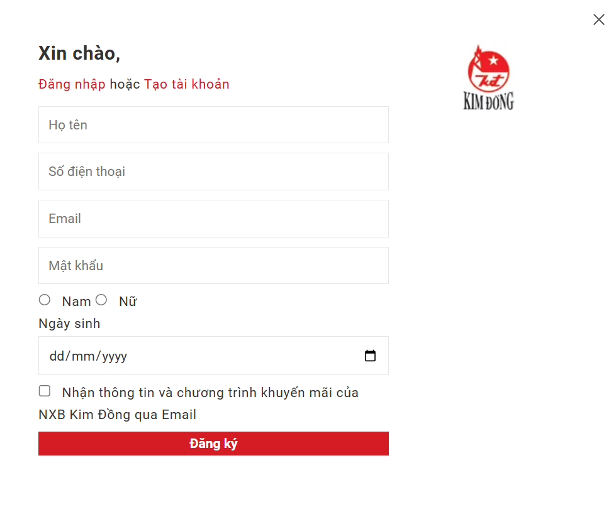
Trong hộp Đăng ký có một số ràng buộc sau:
- Link Đăng nhập: nhấn vào để chuyển sang form đăng nhập nếu đã có tài khoản
- Họ tên: không được bỏ trống hoặc chỉ toàn ký tự trắng và số lượng ký tự phải ít hơn hoặc bằng 255
- Số điện thoại: không được bỏ trống hoặc chỉ toàn ký tự trắng và chỉ có 10 số
- Email: không được bỏ trống hoặc chỉ toàn ký tự trắng và phải chứa ký tự “@” và phía sau là đuôi để xác định tên miền ví dụ như “.com”, “.vn”, …
- Mật khẩu: không được bỏ trống hoặc chỉ toàn ký tự trắng và có không ít hơn 8 ký tự
- Giới tính: phải chọn một trong 2 trường giới tính là “Nam” hoặc “Nữ”
- Ngày sinh: phải chọn ngày tháng năm sinh
- Nhận thông tin, chương trình khuyến mãi: có thể chọn hoặc không
- Nút đăng ký: trước khi nhấn đăng ký bạn phải chọn và nhập đầy đủ các trường thông tin. Nếu có trường thông tin nào bị bỏ trống hoặc không hợp lệ, hệ thống sẽ thông báo “Yêu cầu không hợp lệ, hoặc quá hạn, phiền bạn thử lại” và yêu cầu bạn nhập lại 4 trường là họ, tên, email và mật khẩu. Nếu không bán có thể nhấn nút “Bỏ qua”. Ngược lại, nếu bạn đăng ký tài khoản thành công, hệ thống sẽ chuyển đến giao diện đăng nhập để người dùng đăng nhập tài khoả và sử dụng.
- Đăng nhập:
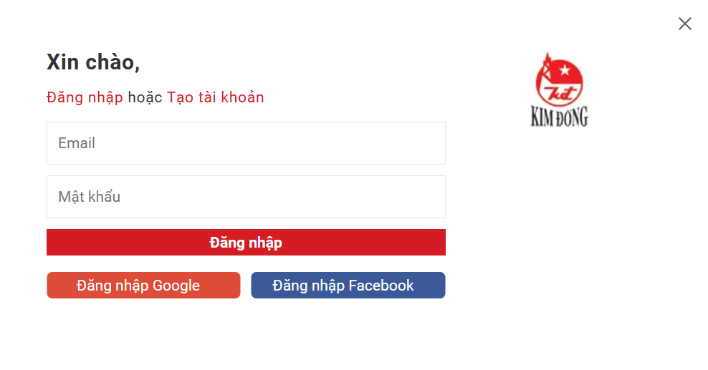
Trong hộp Đăng nhập có một số ràng buộc sau:
- Email: không được bỏ trống hoặc chỉ toàn ký tự trắng và phải chứa ký tự “@” và phía sau là đuôi để xác định tên miền ví dụ như “.com”, “.vn”, …
- Mật khẩu: không được bỏ trống hoặc chỉ toàn ký tự trắng và có không ít hơn 8 ký tự
- Nút Đăng nhập: trước khi đăng nhập bạn phải nhập email và mật khẩu mà bạn đã đăng ký từ trước để có đăng nhập. Nếu đăng nhập thành công, hệ thống sẽ chuyển đến trang chủ để bạn có thể tương tác và sử dụng trang web. Ngược lại, hệ thống thông báo “Thông tin không hợp lệ” và yêu cầu nhập lại các trường thống tin ở trên.
- Nút đăng nhập bằng google: một cách khác giúp bạn đăng nhập nhanh chóng đó là đăng nhập bằng tài khoản google. Khi bạn click chuột vào nút đăng nhập bằng google, hệ thống sẽ lấy về thống tin tài khoản bạn đang đăng nhập ở google và tự động đăng nhập vào trang web sau đó chuyển đến trang chủ để bạn có thể sử dụng.
- Nút đăng nhập bằng facebook: còn một cách khác nữa để đăng nhập đó là đăng nhập bằng tài khoản facebook. Khi bạn click vài nút đăng nhập bằng facebook, hệ thống sẽ chuyển hướng tới trang facebook yêu cầu bạn nhập email hoặc số điện thoại và mật khẩu của tài khoản facebook của bạn sau đó nhấn đăng nhập. Hệ thống sẽ lấy về thống tin tài khoản đó và đăng nhập vào website sau đó chuyển đến trang chủ để bạn có thể tương tác.
- Tìm kiếm bộ truyện
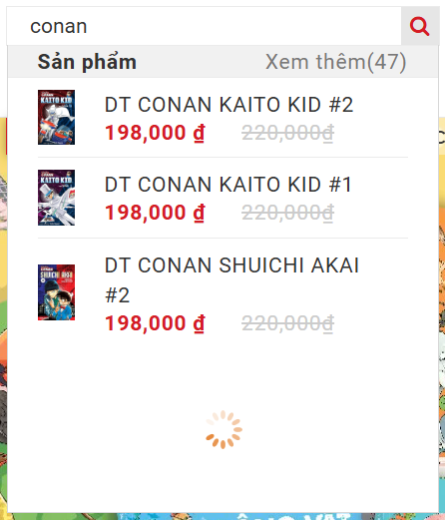
- Ô tìm kiếm: không được bỏ trống hoặc chỉ toàn ký tự trắng, không chứa những ký tự đặc biệt, số lượng ký tự ít hơn hoặc bằng 255. Trong quá trình người dùng nhập tên sản phẩm, nếu tìm thấy sản phẩm có tên tương ứng, hệ thống sẽ hiển thị một số gợi ý bên dưới:
- Tab sản phẩm: hệ thống sẽ hiển thị một số bộ truyện có tên cần tìm phía bên dưới để người dùng có thể chọn nhanh.
- Tab Xem thêm: Tương ứng với nút tìm kiếm, hệ thống sẽ hiển thị tất cả bộ truyện có tên tương ứng lên màn hình để người dùng tương tác.
- Nút Tìm kiếm: sau khi nhập xong thông tin vào ô tìm kiếm, người dùng cần nhấn nút tìm kiếm. Hệ thống sẽ tìm kiếm những bộ sách truyện có tên đó và hiển thị lên trang web cho người dùng có thể tương tác dễ dàng. Ngược lại, hệ thống sẽ trả về thống báo “Không tìm thấy kết quả nào phù hợp” nếu không tìm thấy bộ sách truyện nào có tên tương ứng trong hệ thống.
- Quản lý sản phẩm
- Mua ngay
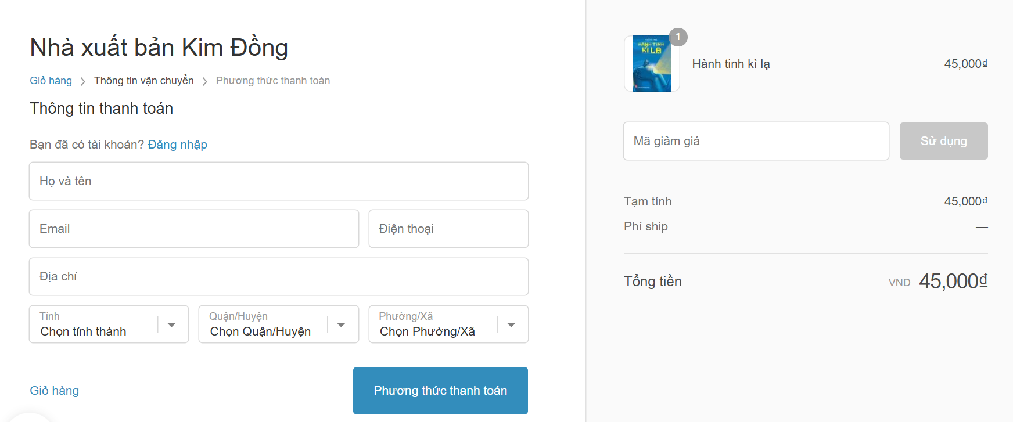
Hộp “Thông tin vận chuyển” gồm một số ràng buộc sau:
- Họ và tên: không được để trống hoặc chỉ toàn ký tự trắng, số lượng ký tự ít hơn hoặc bằng 255
- Email: không được bỏ trống hoặc chỉ toàn ký tự trắng và phải chứa ký tự “@” và phía sau là đuôi để xác định tên miền ví dụ như “.com”, “.vn”, …
- Địa chỉ: không được để trống hoặc chỉ toàn ký tự trắng, số lượng ký tự ít hơn hoặc bằng 255
- Tỉnh: không được để trống, bắt buộc phải chọn một trong những tỉnh ở trong combobox (có đủ 63 tỉnh thành trên cả nước)
- Huyện: không được để trống, bắt buộc phải chọn một trong những huyện ở trong combobox. Sau khi chọn tỉnh, hệ thống sẽ lấy về danh sách những huyện thuộc tỉnh đó để người dùng có thể lựa chọn nhanh chóng hơn.
- Xã: không được để trống, bắt buộc phải chọn một trong những xã ở trong combobox. Tương tự, sau khi chọn huyện, hệ thống sẽ lấy về danh sách những xã thuộc huyện đó để người dùng có thể lựa chọn nhanh chóng hơn.
- Mã giảm giá: số lượng ký tự ít hơn hoặc bằng 255. Nếu người dùng có mã giảm giá, người dùng có thể nhập vào mã giảm giá đó vào textbox và nhấn “Sử dụng”. Hệ thống sẽ kiểm tra mã giảm giá đó nếu hợp lệ, mã giảm giá sẽ được áp dụng trực tiếp, ngược lại sẽ thông báo “….Mã giảm giá không đúng”
- Thanh toán: sau khi nhập thông tin, người dùng sẽ nhấn nút thanh toán. Hệ thống sẽ kiểm tra các trường thông tin, nếu có trường thông tin nào trống hoặc không hợp lệ, hệ thống sẽ hiển thị viền đỏ và thông báo lỗi tại trường thông tin đó. Ngược lại, hệ thống sẽ chuyển đến giao diện “Phương thức thanh toán”.
- Phương thức thanh toán:
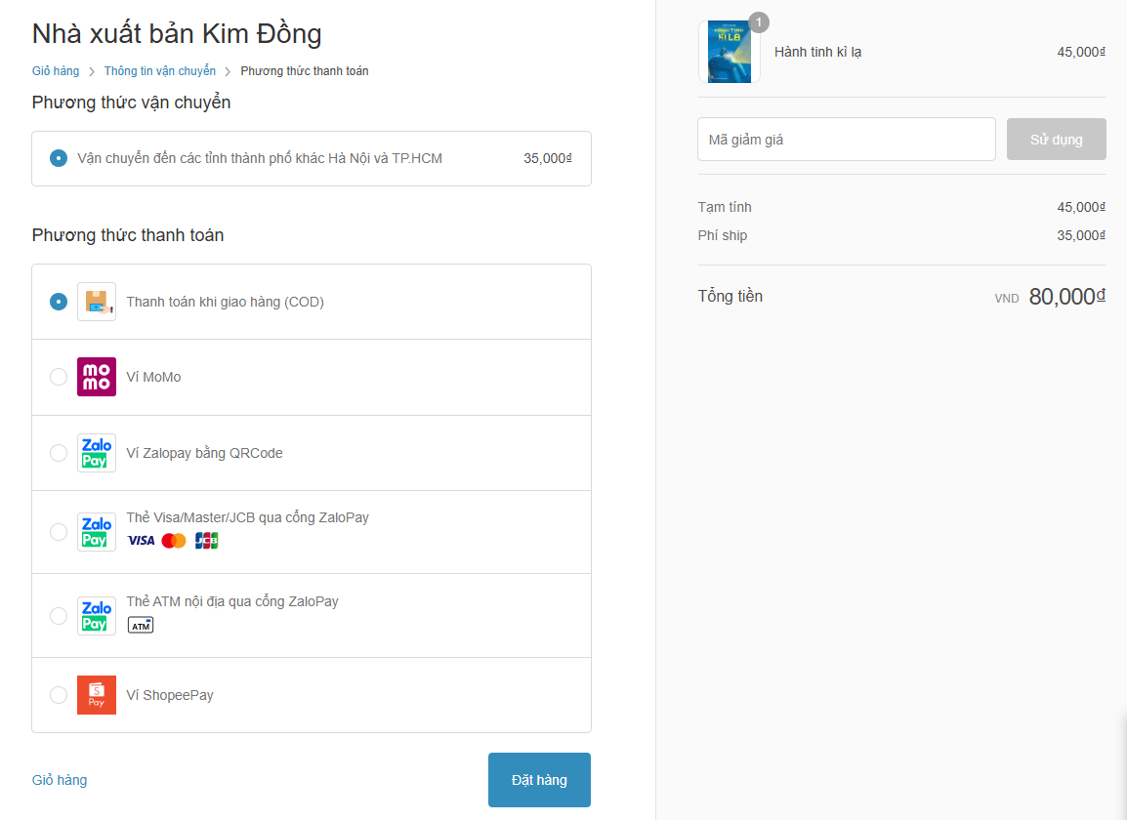
- Sau khi chuyển sang giao diện này, người dùng cần chọn phương thức thanh toán sau đó nhấn đặt hàng là thành công
- Giỏ hàng: nếu vẫn muốn mua sản phẩm khác, người dùng có thể nhấn vào link “Giỏ hàng” để di chuyển đến đó chọn thêm sản phẩm muốn mua hoặc tăng thêm số lượng của sản phẩm đang mua rồi làm tương tự như bên trên.

3.1.2 Yêu cầu phi chức năng
Mục | Tên yêu cầu | Mô tả
1 | Yêu cầu về hiệu năng | - Thời gian phản hồi của trang web không quá 2 giây  - Trang web có thể xử lý đồng thời nhiều người dùng truy cập  - Trang tải nhanh kể cả khi có nhiều hình ảnh sản phẩm  - Giỏ hàng cập nhật ngay lập tức khi thêm/xóa sản phẩm
2 | Yêu cầu về bảo mật | - Mã hoá mật khẩu người dùng  - Khi người dùng xoá tài khoản thì mọi thông tin liên quan phải bị xoá hoàn toàn
3 | Yêu cầu về độ tin cậy | - Thông tin sản phẩm, hình ảnh và giá cả được hiển thị chính xác  - Hệ thống hoạt động ổn định 24/7, không bị lỗi hoặc dừng đột ngột trong quá trình sử dụng
4 | Yêu cầu về khả năng sử dụng | - Giao diện thân thiện, dễ sử dụng và có nhiều yếu tố liên quan đến sách, truyện  - Tương thích với nhiều trình duyệt như Chrome, Firefox, Edge, …  - Tương thích trên nhiều thiết bị: máy tính, laptop, điện thoại di động, máy tính bảng, …  - Thông báo lỗi rõ ràng, dễ hiểu
3.2. Kế hoạch kiểm thử

3.2.1. Phương pháp kiểm thử
- Kiểm thử hộp đen (Black box testing): là chiến lược kiểm thử thành phần phần mềm dựa vào thông tin duy nhất là các đặc tả về yêu cầu chức năng của thành phần phần mềm tương ứng. Chiến lược kiểm thử hộp đen thích hợp cho mọi cấp độ kiểm thử từ kiểm thử đơn vị, kiểm thử tích hợp, kiểm thử hệ thống, kiếm thử độ chấp nhận của người dùng. Đây là chiến lược kiểm thử theo góc nhìn từ ngoài vào, những người tham gia kiểm thử hộp đen không cần có kiến thức nào về thông tin hiện thực thành phần phần mềm cần kiểm thử (mã nguồn của thành phần phần mềm, thuật giải được dùng, các dữ liệu được xử lý…).
- Đặc trưng:
- Nhằm thuyết minh: các chức năng phần mềm đủ và vận hành đúng
- Thực hiện các phép thử qua giao diện
- Cơ sở: đặc tả, các điều kiện vào/ra và cấu trúc dữ liệu
- Ít chú ý tới cấu trúc logic của nó
- Quy trình kiểm thử hộp đen bao gồm các bước chính:
- Phân tích đặc tả về các yêu cầu chức năng mà thành phần phần mềm cần thực hiện.
- Dùng kỹ thuật định nghĩa các testcase xác định để định nghĩa các testcase. Định nghĩa mỗi testcase là xác định 3 thông tin sau :
- Giá trị dữ liệu nhập để hệ thống xử lý (hoặc hợp lệ hoặc không hợp lệ).
- Trạng thái của cần có để thực hiện testcase
- Giá trị dữ liệu xuất mà hệ thống phải tạo được.
- Kiểm thử các testcase đã định nghĩa
- So sánh kết quả thu được với kết quả kỳ vọng trong từng testcase, từ đó lập báo cáo về kết quả kiểm thử
- Áp dụng kiểm thử hộp đen cho các chức năng:
- Tạo tài khoản
- Đăng nhập
- Tìm kiếm bộ truyện
- Mua hàng (Nhập thông tin vận chuyển)
- Kiểm thử thủ công (Manual testing): là một phần quan trọng trong quá trình kiểm thử phần mềm, được thực hiện bằng tay bởi các chuyên viên kiểm thử mà không sử dụng công cụ hỗ trợ cụ thể. Nhiệm vụ chính của Manual Testing là phát hiện và đánh giá các lỗi từ nhỏ đến lớn trong phần mềm. Qua quá trình này, các chuyên viên kiểm thử có thể tìm ra những vấn đề và đưa ra hướng giải quyết để đảm bảo rằng phần mềm hoạt động một cách ổn định khi chuyển giao cho khách hàng. Điều này giúp cung cấp thông tin chi tiết về chất lượng của sản phẩm và tạo điều kiện cho việc tối ưu hóa hiệu suất và trải nghiệm người dùng.
- Kiểm thử thủ công phù hợp trong các lĩnh vực/kịch bản như:
- Kiểm thử thăm dò: Sử dụng khi cần dùng kiến thức, kinh nghiệm, phân tích / logic kỹ năng, sáng tạo và trực giác. Kiểm thử này được dùng khi có ít tài liệu đặc tả, hoặc một thời gian ngắn để thực hiện.
- Usability Testing: Sử dụng khi cần để đo độ thân thiện, hiệu quả, thuận tiện của phần mềm hoặc sản phẩm cho người dùng cuối. Khi cần sự quan sát con người.
- Kiểm thử Ad-hoc: Dùng khi trong kịch bản đặc tả không có phương pháp cụ thể. Nó là một phương pháp hoàn toàn không có kế hoạch kiểm thử. Cần có sự hiểu biết và cái nhìn sâu sắc của con người là yếu tố quan trọng duy nhất.
- Áp dụng kiểm thử chức năng cho một số chức năng của trang web như:
- Quản lý bộ truyện yêu thích: Hiển thị/Thêm/Xoá bộ truyện yêu thích
- Quản lý danh mục sản phẩm: Hiển thị sách truyện theo thể loại, độ tuổi hay tất cả sản phẩm
- Quản lý danh mục tin tức: Hiển thị các hoạt động, sự kiện, điểm sách, sách giả - sách lậu, lịch phát hành sách định kỳ
- Quản lý danh mục giới thiệu: Hiển thị thông tin giới thiệu về NXB Kim Đồng, tác giả - tác phẩm, công tác xã hội, khen thưởng của Nhà nước, quan hệ hợp tác quốc tế, hệ thống nhà sách, …
- Quản lý sản phẩm: Thêm sản phẩm vào giỏ hàng, thêm sản phẩm vào yêu thích, mua ngay, …
- Kiểm thử tự động: là phương pháp kiểm thử phần mềm bằng cách sử dụng các công cụ và tập lệnh kiểm thử được xác định trước. Thay vì kiểm thử thủ công, các kịch bản kiểm thử được thực thi tự động bởi các công cụ kiểm thử tự động. Các tập lệnh này có thể được thiết lập để kiểm tra các tính năng, chức năng và hiệu suất của phần mềm.
- Kiểm thử tự động thích hợp trong các lĩnh vực/kịch bản như:
- Kiểm thử hồi quy: Kiểm thử tự động rất hiệu quả khi áp dụng cho giai đoạn re-test và test hồi quy. Hoặc cần chạy một số lượng testcases trong một thời gian ngắn.
- Kiểm thử tải trọng: Khi muốn thực hiện kiểm thử hiệu năng hoặc load test thì kiểm thử tự động gần như là biện pháp duy nhất.
- Thực hiện lặp đi lặp lại: Khi chúng ta chạy test mỗi ngày cần phải add Data hoặc chạy sẵn các bước nền để test các khâu trọng tâm. Khi chạy full flow mà chỉ test một phần nhỏ trong đó thì các bước đã chạy qua rồi sẽ lặp đi lặp lại thì khi đó Automation sẽ thấy tác dụng rõ nhất.
- Thử nghiệm tính năng: Tương tự như vậy, thử nghiệm mà đòi hỏi sự mô phỏng của hàng ngàn người dùng đồng thời đòi hỏi tự động hóa. Kiểm tra sự kết hợp giữa nhiều giá trị đầu vào ở một bước nào đó. Kiểm tra nhiều màn hình của dữ liệu đầu vào.
- Áp dụng kiểm thử tự động tất cả các yêu cầu phi chức năng:
- Yêu cầu về hiệu năng
- Yêu cầu về bảo mật
- Yêu cầu về độ tin cậy
- Yêu cầu về tính khả dụng
- Áp dụng kiểm thử tự động cho các chức năng như:
- Tạo tài khoản
- Đăng nhập
- Mua hàng (nhạp thông tin vận chuyển)
- Tìm kiếm bộ truyện

3.2.2. Môi trường kiểm thử
- Phần cứng:
- CPU: Intel Core i5 trở lên
- RAM: 8GB trở lên
- Ổ cứng: SSD 256GB trở lên
- Phần mềm:
- Hệ điều hành: Windows 10/11
- Trình duyệt: Chrome, Edge, Firefox
- Công cụ kiểm thử: Katalon Studio 10.0.0, Jmeter
- Công cụ quản lý lỗi: Jira
- Mạng:
- Kết nối internet ổn định
- Tốc độ tối thiểu 10Mbps

CHƯƠNG 4: TRIỂN KHAI KIỂM THỬ ỨNG DỤNG WEB
4.1. Thiết kế kịch bản kiểm thử

4.1.1. Thiết kế kịch bản Kiểm thử chức năng

Bảng 4.1: Các kịch bản kiểm thử chức năng
Tên các chức năng | Các kịch bản Kiểm thử chức năng
Quản lý tài khoản | Kiểm thử chức năng đăng nhập
Quản lý tài khoản | Kiểm thử chức năng tạo tài khoản
Quản lý tài khoản | Kiểm thử chức năng khôi phục mật khẩu
Quản lý tài khoản | Kiểm thử chức năng đăng xuất
Quản lý bộ truyện yêu thích | Kiểm thử chức năng hiển thị những bộ truyện nằm trong danh sách yêu thích
Quản lý bộ truyện yêu thích | Kiểm thử chức năng thêm bộ truyện vào danh sách yêu thích
Quản lý bộ truyện yêu thích | Kiểm thử chức năng xoá bộ truyện ra khỏi danh sách yêu thích
Quản lý danh mục sản phẩm | Kiểm thử chức năng hiển thị sách truyện theo thể loại
Quản lý danh mục sản phẩm | Kiểm thử chức năng hiển thị sách truyện theo độ tuổi
Quản lý danh mục sản phẩm | Kiểm thử chức năng hiển thị tất cả sản phẩm
Quản lý danh mục tin tức | Kiểm thử chức năng hiển thị các hoạt động
Quản lý danh mục tin tức | Kiểm thử chức năng hiển thị các sự kiện
Quản lý danh mục tin tức | Kiểm thử chức năng hiển thị các điểm sách
Quản lý danh mục tin tức | Kiểm thử chức năng hiển thị tin tức cảnh báo về sách giả - sách lậu
Quản lý danh mục tin tức | Kiểm thử chức năng hiển thị lịch phát hành sách định kỳ
Quản lý danh mục thông tin giới thiệu | Kiểm thử chức năng hiển thị thông tin giới thiệu NXB Kim Đồng
Quản lý danh mục thông tin giới thiệu | Kiểm thử chức năng hiển thị thông tin giới thiệu tác giả - tác phẩm
Quản lý danh mục thông tin giới thiệu | Kiểm thử chức năng hiển thị thông tin giới thiệu về các công tác xã hội
Quản lý danh mục thông tin giới thiệu | Kiểm thử chức năng hiển thị thông tin giới thiệu những khen thưởng của Nhà nước
Quản lý danh mục thông tin giới thiệu | Kiểm thử chức năng hiển thị thông tin giới thiệu về các quan hệ quốc tế
Quản lý danh mục thông tin giới thiệu | Kiểm thử chức năng hiển thị thông tin giới thiệu về hệ thống nhà sách
Tìm kiếm bộ truyện | Kiểm thử chức năng tìm kiếm bộ truyện theo tên
Quản lý sản phẩm | Kiểm thử chức năng thêm sản phẩm vào giỏ hàng
Quản lý sản phẩm | Kiểm thử chức năng thêm bộ truyện vào danh sách yêu thích
Quản lý sản phẩm | Kiểm thử chức năng mua ngay
Quản lý sản phẩm | Kiểm thử chức năng đánh giá sản phẩm

4.1.2. Thiết kế kịch bản Kiểm thử giao diện

Bảng 4.2: Các kịch bản kiểm thử giao diện

Tên các chức năng | Các kịch bản Kiểm thử giao diện
Quản lý tài khoản | Kiểm thử giao diện đăng nhập
Quản lý tài khoản | Kiểm thử giao diện tạo tài khoản
Quản lý tài khoản | Kiểm thử giao diện khôi phục mật khẩu
Quản lý bộ truyện yêu thích | Kiểm thử giao diện yêu thích
Quản lý danh mục sản phẩm | Kiểm thử giao diện hiển thị sách truyện theo thể loại/độ tuổi
Quản lý danh mục tin tức | Kiểm thử giao diện hiển thị các tin tức
Quản lý danh mục thông tin giới thiệu | Kiểm thử giao diện hiển thị các thông tin giới thiệu
Tìm kiếm bộ truyện | Kiểm thử giao diện tìm kiếm bộ truyện
Quản lý sản phẩm | Kiểm thử giao diện giỏ hàng
Quản lý sản phẩm | Kiểm thử giao diện mua ngay
Quản lý sản phẩm | Kiểm thử giao diện thêm vào giỏ hàng
Quản lý sản phẩm | Kiểm thử giao diện chi tiết sản phẩm

4.1.3. Thiết kế kịch bản Kiểm thử hiệu suất

Bảng 4.3: Các kịch bản kiểm thử hiệu suất
Tên các chức năng | Các kịch bản Kiểm thử hiệu suất
Quản lý tài khoản | Kiểm thử hiệu suất chức năng đăng nhập
Quản lý tài khoản | Kiểm thử hiệu suất chức năng tạo tài khoản
Quản lý tài khoản | Kiểm thử hiệu suất chức năng khôi phục mật khẩu
Quản lý tài khoản | Kiểm thử hiệu suất chức năng đăng xuất
Quản lý bộ truyện yêu thích | Kiểm thử hiệu suất chức năng hiển thị những bộ truyện nằm trong danh sách yêu thích
Quản lý bộ truyện yêu thích | Kiểm thử hiệu suất chức năng thêm bộ truyện vào danh sách yêu thích
Quản lý bộ truyện yêu thích | Kiểm thử hiệu suất chức năng xoá bộ truyện ra khỏi danh sách yêu thích
Quản lý danh mục sản phẩm | Kiểm thử hiệu suất chức năng hiển thị sách truyện theo thể loại/độ tuổi
Quản lý danh mục tin tức | Kiểm thử hiệu suất chức năng hiển thị các tin tức
Quản lý danh mục thông tin giới thiệu | Kiểm thử hiệu suất chức năng hiển thị các thông tin giới thiệu
Tìm kiếm bộ truyện | Kiểm thử hiệu suất chức năng tìm kiếm bộ truyện theo tên
Quản lý sản phẩm | Kiểm thử hiệu suất chức năng thêm sản phẩm vào giỏ hàng
Quản lý sản phẩm | Kiểm thử hiệu suất chức năng thêm bộ truyện vào danh sách yêu thích
Quản lý sản phẩm | Kiểm thử hiệu suất chức năng mua ngay
Quản lý sản phẩm | Kiểm thử hiệu suất chức năng đánh giá sản phẩm

4.2. Xây dựng và thực thi các trường hợp kiểm thử

4.2.1. Xây dựng và thực thi các trường hợp Kiểm thử chức năng

Bảng 4.4: Các trường hợp kiểm thử chức năng
Các kịch bản Kiểm thử chức năng | Các trường hợp kiểm thử
Kiểm thử chức năng đăng nhập | + Kiểm tra hành vi của hệ thống khi để trống cả email và password  + Kiểm tra hành vi của hệ thống khi chỉ nhập email, để trống password  + Kiểm tra hành vi của hệ thống khi để trống email, chỉ nhập password  + Kiểm tra hành vi của hệ thống khi nhập đúng email và nhập sai password  + Kiểm tra hành vi của hệ thống khi nhập sai email và nhập đúng password  + Kiểm tra hành vi của hệ thống khi nhập sai cả email và password
Kiểm thử chức năng tạo tài khoản | + Kiểm tra hành vi của hệ thống khi nhập thiếu một trường thông tin  + Kiểm tra hành vi của hệ thống khi để trống tất cả các trường thông tin  + Kiểm tra hành vi của hệ thống khi nhập sai họ tên  + Kiểm tra hành vi của hệ thống khi nhập sai số điện thoai  + Kiểm tra hành vi của hệ thống khi nhập sai email  + Kiểm tra hành vi của hệ thống khi nhập sai password  + Kiểm tra hành vi của hệ thống khi nhập đúng và đầy đủ các trường thông tin  + Kiểm tra hành vi của hệ thống khi nhập email/số điện thoại đã tồn tại
Kiểm thử chức năng khôi phục mật khẩu | + Kiểm tra hành vi của hệ thống khi nhập đúng email  + Kiểm tra hành vi của hệ thống khi nhập sai email  + Kiểm tra hành vi của hệ thống khi nhập email không hợp lệ
Kiểm thử chức năng đăng xuất | + Kiểm tra hành vi của hệ thống khi yêu cầu đăng xuất tài khoản
Kiểm thử chức năng hiển thị những bộ truyện nằm trong danh sách yêu thích | + Kiểm tra hành vi của hệ thống khi yêu cầu hiển thị những bộ truyện trong danh sách yêu thích
Kiểm thử chức năng thêm bộ truyện vào danh sách yêu thích | + Kiểm tra hành vi của hệ thống khi yêu cầu thêm bộ truyện vào danh sách yêu thích
Kiểm thử chức năng xoá bộ truyện ra khỏi danh sách yêu thích | + Kiểm tra hành vi của hệ thống khi yêu cầu xoá bộ truyện ra khỏi danh sách yêu thích
Kiểm thử chức năng hiển thị sách truyện theo thể loại | + Kiểm tra hành của hệ thống khi yêu cầu hiển thị sách truyện thể loại lịch sử, truyền thống  + Kiểm tra hành của hệ thống khi yêu cầu hiển thị sách truyện thể loại văn học Việt Nam  + Kiểm tra hành của hệ thống khi yêu cầu hiển thị sách truyện thể loại văn học nước ngoài  + Kiểm tra hành của hệ thống khi yêu cầu hiển thị sách thể loại kiến thức – khoa học  + Kiểm tra hành của hệ thống khi yêu cầu hiển thị thể loại truyện tranh  + Kiểm tra hành của hệ thống khi yêu cầu hiển thị thể loại truyện manga – comic  + Kiểm tra hành của hệ thống khi yêu cầu hiển thị thể loại wings book  + Kiểm tra hành của hệ thống khi yêu cầu hiển thị thể loại sách giải mã bản thân  + Kiểm tra hành của hệ thống khi yêu cầu hiển thị thể loại sách dành cho cha mẹ
Kiểm thử chức năng hiển thị sách truyện theo độ tuổi | + Kiểm tra hành vi của hệ thống khi yêu cầu hiển thị sách truyện theo độ tuổi nhà trẻ, mẫu giáo  + Kiểm tra hành vi của hệ thống khi yêu cầu hiển thị sách truyện theo độ tuổi nhi đồng  + Kiểm tra hành vi của hệ thống khi yêu cầu hiển thị sách truyện theo độ tuổi thiếu niên  + Kiểm tra hành vi của hệ thống khi yêu cầu hiển thị sách truyện theo độ tuổi mới lớn  + Kiểm tra hành vi của hệ thống khi yêu cầu hiển thị sách truyện theo độ tuổi trưởng thành
Kiểm thử chức năng hiển thị tất cả sản phẩm | + Kiểm tra hành vi của hệ thống khi yêu cầu hiển thị sách truyện theo khoảng giá  + Kiểm tra hành vi của hệ thống khi yêu cầu hiển thị sách truyện theo tác giả  + Kiểm tra hành vi của hệ thống khi yêu cầu hiển thị sách truyện theo thể loại
Kiểm thử chức năng hiển thị các hoạt động | + Kiểm tra hành vi của hệ thống khi yêu cầu hiển thị danh sách các hoạt động  + Kiểm tra hành vi của hệ thống khi yêu cầu hiển thị thông tin chi tiết của hoạt động
Kiểm thử chức năng hiển thị các sự kiện | + Kiểm tra hành vi của hệ thống khi yêu cầu hiển thị danh sách các sự kiện  + Kiểm tra hành vi của hệ thống khi yêu cầu hiển thị thông tin chi tiết của sự kiện
Kiểm thử chức năng hiển thị các điểm sách | + Kiểm tra hành vi của hệ thống khi yêu cầu hiển thị danh sách các điểm sách  + Kiểm tra hành vi của hệ thống khi yêu cầu hiển thị thông tin chi tiết của điểm sách
Kiểm thử chức năng hiển thị tin tức cảnh báo về sách giả - sách lậu | + Kiểm tra hành vi của hệ thống khi yêu cầu hiển thị danh sách các tin tức cảnh báo sách giả - sách lậu  + Kiểm tra hành vi của hệ thống khi yêu cầu hiển thị thông tin chi tiết của tin tức cảnh báo
Kiểm thử chức năng hiển thị lịch phát hành sách định kỳ | + Kiểm tra hành vi của hệ thống khi yêu cầu hiển thị danh sách các lịch phát hành sách định kỳ  + Kiểm tra hành vi của hệ thống khi yêu cầu hiển thị thông tin chi tiết lịch phát hành sách của một tháng nào đó
Kiểm thử chức năng hiển thị thông tin giới thiệu NXB Kim Đồng | + Kiểm tra hành vi của hệ thống khi yêu cầu hiển thị thông tin giới thiệu NXB Kim Đồng
Kiểm thử chức năng hiển thị thông tin giới thiệu tác giả - tác phẩm | + Kiểm tra hành vi của hệ thống khi yêu cầu hiển thị thông tin giới thiệu tác giả - tác phẩm
Kiểm thử chức năng hiển thị thông tin giới thiệu về các công tác xã hội | + Kiểm tra hành vi của hệ thống khi yêu cầu hiển thị thông tin giới thiệu về các công tác xã hội
Kiểm thử chức năng hiển thị thông tin giới thiệu những khen thưởng của Nhà nước | + Kiểm tra hành vi của hệ thống khi yêu cầu hiển thị thông tin giới thiệu về những khen thưởng của Nhà nước
Kiểm thử chức năng hiển thị thông tin giới thiệu về các quan hệ quốc tế | + Kiểm tra hành vi của hệ thống khi yêu cầu hiển thị thông tin giới thiệu về các quan hệ quốc tế
Kiểm thử chức năng hiển thị thông tin giới thiệu về hệ thống nhà sách | + Kiểm tra hành vi của hệ thống khi yêu cầu hiển thị danh sách tất cả các chi nhánh của nhà sách  + Kiểm tra hành vi của hệ thống khi yêu cầu chỉ dẫn đường đi tới chi nhánh của nhà sách  + Kiểm tra hành vi của hệ thống khi yêu cầu gọi tới chi nhánh của nhà sách
Kiểm thử chức năng tìm kiếm bộ truyện theo tên | + Kiểm tra hành vi của hệ thống khi nhập đúng tên bộ truyện  + Kiểm tra hành vi của hệ thống khi để trống tên truyện cần tìm kiếm  + Kiểm tra hành vi của hệ thống khi nhập sai tên bộ truyện
Kiểm thử chức năng thêm sản phẩm vào giỏ hàng | + Kiểm tra hành vi của hệ thống khi yêu cầu “Tiếp tục mua hàng”  + Kiểm tra hành vi của hệ thống khi yêu cầu “Cập nhật giỏ hàng”  + Kiểm tra hành vi của hệ thống khi yêu cầu “Thanh toán”
Kiểm thử chức năng thêm bộ truyện vào danh sách yêu thích | + Kiểm tra hành vi của hệ thống khi yêu cầu thêm bộ truyện vào danh sách yêu thích
Kiểm thử chức năng mua ngay | + Kiểm tra hành vi của hệ thống khi nhập thiếu một trường thông tin  + Kiểm tra hành vi của hệ thống khi để trống tất cả các trường thông tin  + Kiểm tra hành vi của hệ thống khi nhập sai số điện thoại  + Kiểm tra hành vi của hệ thống khi nhập đúng và đầy đủ các trường thông tin
Kiểm thử chức năng đánh giá sản phẩm | + Kiểm tra hành vi của hệ thống khi viết đánh giá  + Kiểm tra hành vi của hệ thống khi đặt câu hỏi

4.2.2. Xây dựng và thực thi các trường hợp Kiểm thử giao diện

Bảng 4.5: Các trường hợp kiểm thử giao diện
Các kịch bản kiểm thử giao diện | Các trường hợp kiểm thử
Kiểm thử giao diện đăng nhập | + Kiểm tra giao diện đăng nhập hiển thị trên các trình duyệt Chrome, Microsoft Edge, Firefox  + Kiểm tra giao diện hiển thị trên các thiết bị desktop, tablet, mobile  + Kiểm tra kích thước và vị trí của logo thương hiệu  + Kiểm tra các hộp “Email”, “Mật khẩu” được căn chỉnh đúng cách  + Kiểm tra button “Đăng nhập” hiển thị đúng màu sắc và hover state  + Kiểm tra vị trí và màu sắc của thông báo lỗi  + Kiểm tra tab index giữa các trường nhập liệu  + Kiểm tra tính năng hiển thị/ẩn mật khẩu
Kiểm thử giao diện tạo tài khoản | + Kiểm tra giao diện tạo tài khoản hiển thị trên các trình duyệt Chrome, Microsoft Edge, Firefox  + Kiểm tra giao diện hiển thị trên các thiết bị desktop, tablet, mobile  + Kiểm tra kích thước và vị trí của logo thương hiệu  + Kiểm tra các trường “Họ tên”, “Số điện thoại”, “Email”, “Mật khẩu”, “Ngày sinh” được căn chỉnh đúng cách  + Kiểm tra sự thay đổi vị trí của con trỏ chuột khi nhấp vào radio button “Nam” hoặc “Nữ”  + Kiểm tra sự hiển thị của con trỏ chuột khi chọn checkbox “Nhận thông tin…”  + Kiểm tra button “Đăng ký” hiển thị đúng màu sắc và hover state  + Kiểm tra vị trí và màu sắc của thông báo lỗi  + Kiểm tra tab index giữa các trường nhập liệu  + Kiểm tra tính năng hiển thị/ẩn mật khẩu
Kiểm thử giao diện khôi phục mật khẩu | + Kiểm tra giao diện khôi phục mật khẩu hiển thị trên các trình duyệt Chrome, Microsoft Edge, Firefox  + Kiểm tra giao diện hiển thị trên các thiết bị desktop, tablet, mobile  + Kiểm tra kích thước và vị trí của logo thương hiệu  + Kiểm tra trường “Email” được căn chỉnh đúng cách  + Kiểm tra button “Gửi” hiển thị đúng màu sắc và hover state  + Kiểm tra màu sắc và tính năng của link “Bỏ qua”  + Kiểm tra vị trí và màu sắc của thông báo lỗi
Kiểm thử giao diện yêu thích | + Kiểm tra giao diện hiển thị trên các trình duyệt Chrome, Microsoft Edge, Firefox  + Kiểm tra giao diện hiển thị trên các thiết bị desktop, tablet, mobile  + Kiểm tra giao diện button truy cập vào yêu thích có được cập nhật sau khi bộ truyện được thêm vào hoặc xoá đi  + Kiểm tra vị trí các bộ truyện yêu thích được căn chỉnh đúng cách  + Kiểm tra vị trí của thông báo “Không có sản phẩm trong danh sách yêu thích”  + Kiểm tra button “Xoá tất cả” và button “x” hiển thị đúng màu sắc và hover state
Kiểm thử giao diện hiển thị sách truyện theo thể loại/độ tuổi | + Kiểm tra giao diện hiển thị trên các trình duyệt Chrome, Microsoft Edge, Firefox  + Kiểm tra giao diện hiển thị trên các thiết bị desktop, tablet, mobile  + Kiểm tra vị trí của tên thể loại sau khi được chọn  + Kiểm tra màu sắc của các tên thể loại khi con trỏ chuột được di tới  + Kiểm tra vị trí các bộ truyện được căn chỉnh đúng cách  + Kiểm tra hover state của các bộ truyện khi con trỏ chuột được di tới  + Kiểm tra màu sắc của tên truyện khi con trỏ chuột di tới  + Kiểm tra màu sắc và vị trí của các hộp “Danh mục sản phẩm”, “Khoảng giá”, “Tác giả”, “Thể loại”  + Kiểm tra sự hiển thị của con trỏ chuột khi chọn checkbox trong hộp “Khoảng giá”, “Tác giả”, “Thể loại”
Kiểm thử giao diện hiển thị các tin tức | + Kiểm tra giao diện hiển thị trên các trình duyệt Chrome, Microsoft Edge, Firefox  + Kiểm tra giao diện hiển thị trên các thiết bị desktop, tablet, mobile  + Kiểm tra vị trí của tên thể loại tin tức sau khi được chọn  + Kiểm tra màu sắc của các tên thể loại tin tức khi con trỏ chuột được di tới  + Kiểm tra vị trí các hộp tin tức được căn chỉnh đúng cách  + Kiểm tra hover state của các hình ảnh trong tin tức khi con trỏ chuột được di tới  + Kiểm tra màu sắc của tên tin tức khi con trỏ chuột di tới  + Kiểm tra màu sắc và vị trí của các hộp “Danh mục tin tức”
Kiểm thử giao diện hiển thị các thông tin giới thiệu | + Kiểm tra giao diện hiển thị trên các trình duyệt Chrome, Microsoft Edge, Firefox  + Kiểm tra giao diện hiển thị trên các thiết bị desktop, tablet, mobile  + Kiểm tra vị trí của tên thể loại tin tức giới thiệu sau khi được chọn  + Kiểm tra màu sắc của các tên thể loại tin tức giới thiệu khi con trỏ chuột được di tới  + Kiểm tra vị trí các tin tức giới thiệu được căn chỉnh đúng cách  + Kiểm tra văn bản được căn chỉnh đúng cách, font chữ và màu sắc  + Kiểm tra màu sắc của các link lable khi con trỏ chuột di tới  + Kiểm tra màu sắc và vị trí của các hộp “Danh mục tin tức”  + Kiểm tra hover state của các hình ảnh trong tin tức giới thiệu khi con trỏ chuột được di tới  + Kiểm tra màu sắc của tên tin tức giới thiệu khi con trỏ chuột di tới  + Kiểm tra vị trí các hộp tin tức giới thiệu được căn chỉnh đúng cách
Kiểm thử giao diện tìm kiếm bộ truyện | + Kiểm tra giao diện khôi phục mật khẩu hiển thị trên các trình duyệt Chrome, Microsoft Edge, Firefox  + Kiểm tra giao diện hiển thị trên các thiết bị desktop, tablet, mobile  + Kiểm tra ô nhập tên truyện cần tìm kiếm được căn chỉnh đúng cách  + Kiểm tra button “Tìm kiếm” hiển thị đúng màu sắc và hover state  + Kiểm tra vị trí của các bộ truyện gợi ý khi nhập  + Kiểm tra vị trí của các bộ truyện thuộc kết quả tìm kiếm  + Kiểm tra hover state của các bộ truyện khi con trỏ chuột được di tới  + Kiểm tra màu sắc của tên truyện khi con trỏ chuột di tới  + Kiểm tra vị trí của tên kết quả tìm kiếm/thông báo không tìm thấy truy
Kiểm thử giao diện giỏ hàng | + Kiểm tra giao diện khôi phục mật khẩu hiển thị trên các trình duyệt Chrome, Microsoft Edge, Firefox  + Kiểm tra giao diện hiển thị trên các thiết bị desktop, tablet, mobile  + Kiểm tra vị trí và màu sắc và các thành phần của giao diện con khi nhấn vào button “Giỏ hàng”  + Kiểm tra hình ảnh của bộ truyện  + Kiểm tra vị trí, màu sắc của tên, giá tiền bộ truyện  + Kiểm tra vị trí và kích thước ô ghi chú  + Kiểm tra vị trí, màu sắc của ô tăng giảm số lượng khi di chuột tới và sự thay đổi số lượng mặc định khi tăng giảm  + Kiểm tra vị trí, kích cỡ và font chữ của giá tiền tạm tính  + Kiểm tra button “Cập nhật”, “Thanh toán” hiển thị đúng màu sắc và hover state
Kiểm thử giao diện thêm vào giỏ hàng | + Kiểm tra giao diện khôi phục mật khẩu hiển thị trên các trình duyệt Chrome, Microsoft Edge, Firefox  + Kiểm tra giao diện hiển thị trên các thiết bị desktop, tablet, mobile  + Kiểm tra hình ảnh của bộ truyện  + Kiểm tra vị trí, màu sắc của tên, giá tiền bộ truyện  + Kiểm tra vị trí và kích thước ô ghi chú  + Kiểm tra vị trí, màu sắc của giá gốc, giá trị chiết khấu và giá tiền sau triết khấu  + Kiểm tra vị trí, kích cỡ và màu sắc của tổng tiền và số tiền tiết kiệm được khi mua hàng  + Kiểm tra vị trí của ô nhập số lượng và sự thay đổi số lượng mặc định khi nhập số lượng mới  + Kiểm tra vị trí, biểu tượng, màu sắc của button “Xoá” khi di chuột tới  + Kiểm tra button “Cập nhật”, “Thanh toán” hiển thị đúng màu sắc và hover state  + Kiểm tra vị trí, màu sắc của link lable “Tiếp tục mua hàng”
Kiểm thử giao diện mua ngay | + Kiểm tra giao diện đăng nhập hiển thị trên các trình duyệt Chrome, Microsoft Edge, Firefox  + Kiểm tra giao diện hiển thị trên các thiết bị desktop, tablet, mobile  + Kiểm tra các hộp “Họ và tên”, “Email”, “Điện thoại”, “Địa chỉ”, “Tỉnh”, “Quận/Huyện”, “Phường/Xã”, “Mã giảm giá” được căn chỉnh đúng cách và vị trí của chúng  + Kiểm tra button “Phương thức thanh toán” hiển thị đúng màu sắc và hover state  + Kiểm tra button “Phương thức thanh toán” hiển thị đúng màu sắc và hover state khi chưa nhập và khi đã nhập mã giảm giá  + Kiểm tra vị trí và màu sắc của thông báo lỗi  + Kiểm tra tab index giữa các trường nhập liệu  + Kiểm tra vị trí và màu sắc của link lable “Giỏ hàng”  + Kiểm tra vị trí của các sản phẩm được chọn và xem nó đã được căn chỉnh đúng cách chưa  + Kiểm tra vị trí, màu sắc của các thông tin “Tạm tính”, “Phí ship”, “Tổng tiền”
Kiểm thử giao diện chi tiết sản phẩm | + Kiểm tra giao diện khôi phục mật khẩu hiển thị trên các trình duyệt Chrome, Microsoft Edge, Firefox  + Kiểm tra giao diện hiển thị trên các thiết bị desktop, tablet, mobile  + Kiểm tra vị trí của các trường thông tin chi tiết của bộ truyện  + Kiểm tra hình ảnh so với hình ảnh bên ngoài bộ truyện  + Kiểm tra màu sắc, vị trí, kích thước của giá tiền gốc và giá tiền hiện tại  + Kiểm tra vị trí, màu sắc của ô tăng giảm số lượng khi di chuột tới và sự thay đổi số lượng mặc định khi tăng giảm  + Kiểm tra định dạng, màu sắc, vị trí của các button “Thêm vào giỏ hàng”, “Mua ngay”  + Kiểm tra định dạng, vị trí, màu sắc của tab “Mô tả - Đánh giá” chi tiết của bộ truyện  + Kiểm tra định dạng của trường “Bình luận” và ô “Sắp xếp” trong tab “Bình luận”  + Kiểm tra vị trí hộp “Đánh giá sản phẩm”  + Kiểm tra vị trí, màu sắc của các button “Viết đánh giá” và “Đặt câu hỏi”  + Kiểm tra vị trí hiển thị số lượt đánh giá và số câu hỏi, câu trả lời  + Kiểm tra vị trí, màu sắc của số sao được đánh giá

4.2.3. Xây dựng và thực thi các trường hợp Kiểm thử hiệu xuất

Bảng 4.6: Các trường hợp kiểm thử hiệu suất

Các kịch bản kiểm thử giao diện | Các trường hợp kiểm thử
Kiểm thử giao diện đăng nhập | + Kiểm tra thời gian phản hồi khi tải trang đăng nhập, nhấn nút đăng nhập, validate email/password  + Kiểm tra tải với 100 request đăng nhập/phút, 1000 request đăng nhập/phút và tải trang vào thời gian cao điểm  + Kiểm tra độ ổn định khi hoạt động liên tục trong thời gian dài, xử lý khi mất kết nối mạng và khôi phục sau kết nối  + Kiểm tra bảo mật: kiểm tra hành vi của hệ thống khi đăng nhập sai 5 lần, kiểm tra có mã hoá password hay không
Kiểm thử giao diện tạo tài khoản | + Kiểm tra thời gian phản hồi khi tải trang tạo tài khoản, nhấn nút đăng ký  + Kiểm tra tải với 100 request đăng ký/phút, 1000 request đăng ký/phút và tải trang vào thời gian cao điểm  + Kiểm tra độ ổn định khi hoạt động liên tục trong thời gian dài, xử lý khi mất kết nối mạng và khôi phục sau kết nối  + Kiểm tra bảo mật: kiểm tra có mã hoá password hay không
Kiểm thử giao diện khôi phục mật khẩu | + Kiểm tra thời gian phản hồi khi tải trang tạo quên mật khẩu, nhấn nút gửi, gửi email về máy  + Kiểm tra tải với 100 request khôi phục mật khẩu/phút, 1000 request khôi phục mật khẩu/phút và tải trang vào thời gian cao điểm  + Kiểm tra độ ổn định khi hoạt động liên tục trong thời gian dài, xử lý khi mất kết nối mạng và khôi phục sau kết nối
Kiểm thử giao diện yêu thích | + Kiểm tra thời gian phản hồi khi tải trang yêu thích, nhấn nút “x” để xoá, nhấn nút xoá tất cả  + Kiểm tra tải với 100 request truy cập/phút, 1000 request truy cập/phút và tải trang vào thời gian cao điểm  + Kiểm tra độ ổn định khi hoạt động liên tục trong thời gian dài, xử lý khi mất kết nối mạng và khôi phục sau kết nối
Kiểm thử giao diện hiển thị sách truyện theo thể loại/độ tuổi | + Kiểm tra thời gian phản hồi khi tải trang hiển thị sách truyện theo danh mục sản phẩm, chọn các item trong danh mục, truy cập bộ truyện trong danh mục sản phẩm  + Kiểm tra tải với 100 request truy cập/phút, 1000 request truy cập/phút và tải trang vào thời gian cao điểm  + Kiểm tra độ ổn định khi hoạt động liên tục trong thời gian dài, xử lý khi mất kết nối mạng và khôi phục sau kết nối
Kiểm thử giao diện hiển thị các tin tức | + Kiểm tra thời gian phản hồi khi tải trang hiển thị các tin tức, chọn các item trong hộp danh mục tin tức, truy cập vào tin tức trong danh mục  + Kiểm tra tải với 100 request truy cập/phút, 1000 request truy cập/phút và tải trang vào thời gian cao điểm  + Kiểm tra độ ổn định khi hoạt động liên tục trong thời gian dài, xử lý khi mất kết nối mạng và khôi phục sau kết nối
Kiểm thử giao diện hiển thị các thông tin giới thiệu | + Kiểm tra thời gian phản hồi khi tải trang hiển thị các thông tin giới thiệu, chọn các item trong danh mục tin tức giới thiệu, truy cập tin tức giới thiệu trong danh mục tin tức giới thiệu  + Kiểm tra tải với 100 request truy cập/phút, 1000 request truy cập/phút và tải trang vào thời gian cao điểm  + Kiểm tra độ ổn định khi hoạt động liên tục trong thời gian dài, xử lý khi mất kết nối mạng và khôi phục sau kết nối
Kiểm thử giao diện tìm kiếm bộ truyện | + Kiểm tra thời gian phản hồi khi tải trang tìm kiếm bộ truyện, nhấn nút tìm kiếm  + Kiểm tra tải với 100 request tìm kiếm/phút, 1000 request tìm kiếm/phút và tải trang vào thời gian cao điểm  + Kiểm tra độ ổn định khi hoạt động liên tục trong thời gian dài, xử lý khi mất kết nối mạng và khôi phục sau kết nối
Kiểm thử giao diện giỏ hàng | + Kiểm tra thời gian phản hồi khi tải trang giỏ hàng, nhấn nút xem giỏ hàng, thanh toán, cập nhật, nhấn nút “X” để xoá bộ truyện khỏi giỏ hàng, tăng giảm số lượng của sản phẩm  + Kiểm tra tải với 100 request truy cập/phút, 1000 request truy cập/phút và tải trang vào thời gian cao điểm  + Kiểm tra độ ổn định khi hoạt động liên tục trong thời gian dài, xử lý khi mất kết nối mạng và khôi phục sau kết nối
Kiểm thử giao diện thêm vào giỏ hàng | + Kiểm tra thời gian phản hồi khi tải trang chi tiết sản phẩm, nhấn nút thêm vào giỏ hàng giỏ hàng, tăng giảm số lượng của sản phẩm, nhấn nút xoá sản phẩm, cập nhật giỏ hàng, tiến hành thanh toán, tiếp tục mua hàng  + Kiểm tra tải với 100 request truy cập/phút, 1000 request truy cập/phút và tải trang vào thời gian cao điểm  + Kiểm tra độ ổn định khi hoạt động liên tục trong thời gian dài, xử lý khi mất kết nối mạng và khôi phục sau kết nối
Kiểm thử giao diện mua ngay | + Kiểm tra thời gian phản hồi khi tải trang chi tiết sản phẩm, nhấn nút mua ngay, báo lỗi khi các trường thông tin không hợp lệ, nhấn nút phương thức thanh toán, nút sử dụng, nút giỏ hàng  + Kiểm tra tải với 100 request mua hàng/phút, 1000 request mua hàng/phút và tải trang vào thời gian cao điểm  + Kiểm tra độ ổn định khi hoạt động liên tục trong thời gian dài, xử lý khi mất kết nối mạng và khôi phục sau kết nối
Kiểm thử giao diện chi tiết sản phẩm | + Kiểm tra thời gian phản hồi khi tải trang chi tiết sản phẩm, nhấn nút mua ngay, nút thêm vào giỏ hàng, thêm vào yêu thích, tăng giảm số lượng của sản phẩm, gửi đánh giá, tải hình ảnh đánh giả, gửi câu hỏi  + Kiểm tra tải với 100 request truy cập/phút, 1000 request truy cập/phút và tải trang vào thời gian cao điểm  + Kiểm tra độ ổn định khi hoạt động liên tục trong thời gian dài, xử lý khi mất kết nối mạng và khôi phục sau kết nối

4.3. Báo cáo và phân tích kết quả kiểm thử

4.3.1. Báo cáo kiểm thử chức năng

4.3.2. Báo cáo kiểm thử giao diện

4.3.3. Báo cáo kiểm thử hiệu suất

CHƯƠNG 5: KẾT LUẬN VÀ HƯỚNG PHÁT TRIỂN
5.1. Kết quả đạt được của đề tài
5.2. Hạn chế của đề tài
5.3. Hướng phát triển của đề tài

TÀI LIỆU THAM KHẢO
[1] | Tên tác giả (năm XB), Tên sách, NXB, Nơi XB
[2] | ………..

